**Câu 1: Sử dụng Counter, Clock, ROM, Hexa Digital Display để lắp mạch đếm nhảy số tự động.**

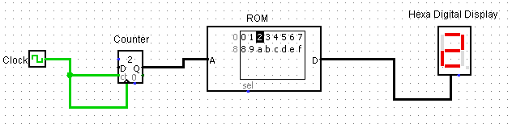

**Chú ý:** Chọn timer để clock chạy tự động theo các bước 1, 2, 3 như trong hình bên dưới

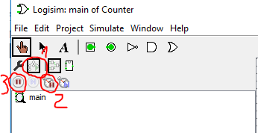

**Câu 2: Tạo mạch đèn giao thông sử dụng Counter, ROM, clock, splitter**

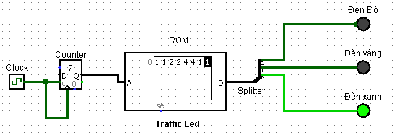

Chú ý: Thay đổi giá trị trong bộ nhớ ROM để đếm thời gian chuyển tiếp giữa các đèn.

**Câu 3: Tạo mạch hiển thị các ký tự như hình**

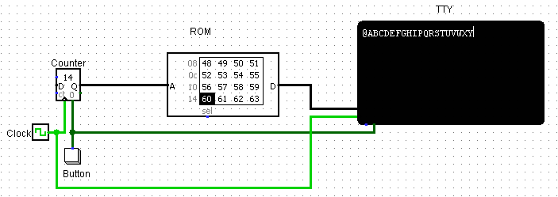

**Chú ý:** chọn menu **Simulate/Tick Frequency/ chọn tần số** để tăng tốc Write ký tự.

Sinh viên chỉnh sửa lại giá trị trong bộ nhớ ROM để hiển thị câu:

**“Xin Chao cac ban! Chuc cac ban hoc tot”**

Sử dụng công cụ online để convert TEXT to HEX [**https://www.online-toolz.com/tools/text-hex-convertor.php**](https://www.online-toolz.com/tools/text-hex-convertor.php)

**Ví dụ:**

